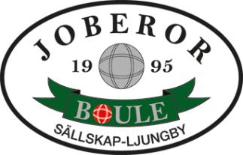
Inbjudan till Midsommarboule 2022.
Tisdagen den 21 juni kl. 9.00
Vid de nybyggda banorna Berghem.
5 serier monrad klass V+60. Max. 40 lag.
Kostnad 100 kr per deltagare
Priser till de 5 bäst placerade lagen.
Samling kl. 8,30
Fika och korv kommer att finnas på plats.
Anmälan på mail till pappa.rolf@hotmail.com
SENAST DEN 14 juni.
Frågor? Ring Rolf tel. nr. 070 7421426
VÄLKOMNA!

